ДОГОВОР ОБ УЧРЕЖДЕНИИ

Общества с ограниченной ответственностью "Вектор"

город Москва | 21 февраля 2025 г.

Настоящий Договор заключили между собой учредители Общества с ограниченной ответственностью "Вектор" (далее по тексту Договора – «Общество»):
- Гражданин РФ Петров Иван Иванович (паспорт гражданина РФ 1414 №252525, выдан ОУФМС города Москвы, дата выдачи 25.05.2000 г., код подразделения 785-785, зарегистрирован по адресу: 125599, Российская Федерация, город Москва, внутригородская территория города федерального значения муниципальный округ Западное Дегунино, ул. Маршала Федоренко, д. 4, к. 1);
- Гражданин РФ Иванов Павел Петрович (паспорт гражданина РФ 1425 №142536, выдан ОУФМС города Москвы, дата выдачи 01.02.2020 г., код подразделения 123-456, зарегистрирован по адресу: 127322, Российская Федерация, город Москва, внутригородская территория города федерального значения муниципальный округ Бутырский, ул. Милашенкова, д. 12Д, кв. 10).
именуемые далее «Учредители», в качестве договора об учреждении Общества в соответствии с Гражданским кодексом Российской Федерации, Федеральным законом от 08.02.1998 года № 14-ФЗ «Об обществах с ограниченной ответственностью», другими нормативными актами, регулирующими создание и деятельность предприятий на территории Российской Федерации.

- Предмет Договора
  - Настоящий Договор регулирует отношения Учредителей в процессе осуществления ими совместной деятельности по учреждению коммерческой организации в форме Общества с ограниченной ответственностью, а также порядок и условия их участия в учреждении этого Общества.
  - В соответствии с настоящим Договором определяются состав Учредителей создаваемого Общества, размер уставного капитала Общества, размер и номинальная стоимость доли в уставном капитале Общества каждого из Учредителей Общества, размер, порядок и сроки оплаты таких долей в уставном капитале Общества.

- Порядок осуществления совместной деятельности по учреждению Общества
  - Учредители договорились создать коммерческую организацию в форме Общества с ограниченной ответственностью:
    - Полное фирменное наименование Общества:
- на русском языке - Общество с ограниченной ответственностью "Вектор".
    - Сокращенное фирменное наименование Общества:
- на русском языке - ООО "Вектор".
  - Учредители должны определить основные направления деятельности Общества, подготовить проект Устава Общества и утвердить его.
  - Затраты по созданию Общества несет Учредитель Общества Петров Иван Иванович.
  - Ответственным за предоставление всех необходимых документов для государственной регистрации Общества в государственный регистрирующий орган назначен Учредитель Общества Петров Иван Иванович.

- Уставный капитал Общества
  - Учредители определили уставный капитал в размере 10 000,00 руб. (Десять тысяч рублей 00 копеек), который составляется из номинальной стоимости долей Учредителей Общества и определяет минимальный размер имущества Общества, гарантирующего интересы его кредиторов.
  - Размеры долей Учредителей Общества:
- размер доли Петрова Ивана Ивановича в уставном капитале Общества составляет 70%, номинальная стоимость доли – 7 000,00 руб. (Семь тысяч рублей 00 копеек)
- размер доли Иванова Павла Петровича в уставном капитале Общества составляет 30%, номинальная стоимость доли – 3 000,00 руб. (Три тысячи рублей 00 копеек)

- Порядок и сроки оплаты долей в уставном капитале Общества
  - Доли в уставном капитале Общества Учредители оплачивают денежными средствами.
  - Каждый из Учредителей должен полностью внести номинальную стоимость его доли в уставном капитале Общества в течение четырёх месяцев с момента государственной регистрации Общества.
  - Не допускается освобождение Учредителя Общества от обязанности оплатить долю в уставном капитале Общества, в том числе путем зачета его требований к Обществу.

- Обязанности и ответственность Учредителей
  - Учредители обязаны:
- оплатить доли в уставном капитале Общества в соответствии с условиями настоящего Договора;
- нести затраты по созданию Общества в соответствии с условиями настоящего Договора;
- добросовестно выполнять условия настоящего Договора и Устава Общества.
  - Ответственность Учредителей:
    - Учредители Общества несут солидарную ответственность по обязательствам, связанным с учреждением Общества и возникшим до его государственной регистрации;
    - В случае невыполнения или несвоевременного выполнения каждым Учредителем обязательств по оплате долей в уставном капитале Общества, Учредитель уплачивает за время просрочки 0,05% от невыплаченной суммы за каждый день просрочки. По неоплаченной в оговоренные сроки доле в уставном капитале Общества проценты начисляются в пользу Общества.
    - В случае если Учредитель не исполняет или ненадлежащим образом исполняет свои обязанности, определенные в настоящем Договоре, он обязан возместить другим Учредителям убытки, нанесенные неисполнением или исполнением ненадлежащим образом своих обязательств. Под убытками понимается прямой действительный ущерб. Возмещение недополученных доходов не производится.

- Заключительные положения
  - Настоящий Договор может быть в установленном порядке изменен или дополнен по соглашению Учредителей.
  - Если какое-либо из положений Договора является или станет недействительным, то это не отменяет других его положений.
  - Иные существенные условия Договора, устанавливающие взаимные гражданские права и обязанности Учредителей, излагаются в Уставе Общества.
  - Во всем остальном, что не предусмотрено настоящим Договором, Учредители руководствуются Уставом, решениями собрания Учредителей и действующим законодательством.
  - Настоящий Договор составлен в 4 подлинных экземплярах – один экземпляр для Общества, один экземпляр для органа, осуществляющего государственную регистрацию юридических лиц, и по одному экземпляру для каждой из сторон.

ПОДПИСИ УЧРЕДИТЕЛЕЙ:
_______________ Петров Иван Иванович
_______________ Иванов Павел Петрович

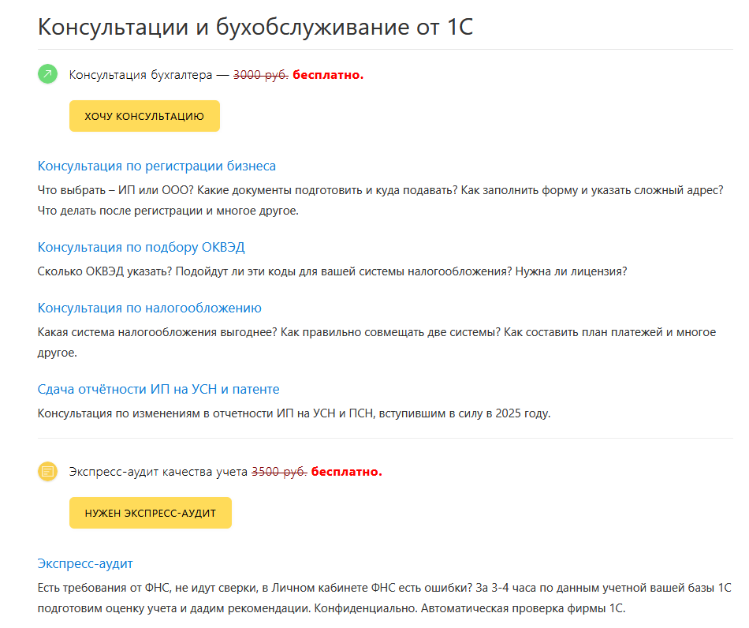
→ | Оставьте заявку на сайте Малый бизнес
 | или перезвоните +7 499 976-15-11 (с 9:15 до 18:00 Мск, будние дни)

